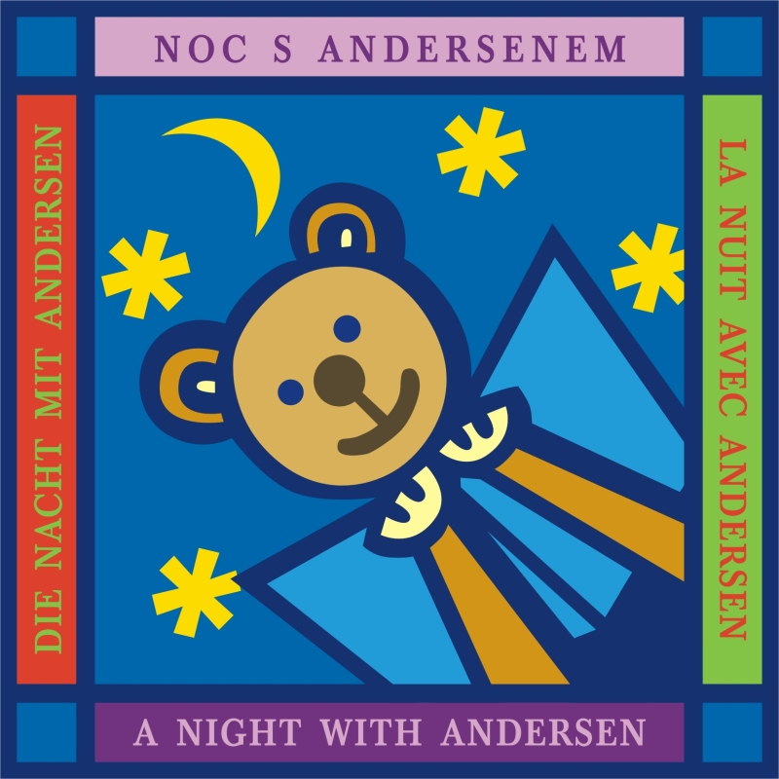
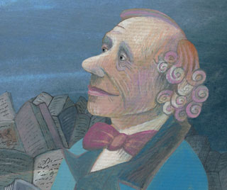
TISKOVÁ ZPRÁVA K NOCI S ANDERSENEM 2016

Šestnáctý ročník společné pohádkové Noci s Andersenem připravují v pátek 1. dubna 2016 ve více než 1619 řádně registrovaných čtecích místech Evropy i zámoří. Ve veřejných i školních knihovnách, školních třídách, klubovnách, ústavech, všude na dálku spojí děti čtecí pohádkové dobrodružství malé čtenáře několika zemí. Noc s Andersenem jako první v pořadí začne v Austrálii, připravují ji také na Slovensku, ve Slovinsku, Chorvatsku, Polsku, v českých krajanských spolcích na Ukrajině, v Srbsku i Bulharsku. Pořádají ji České školy bez hranic na celém světě, v Českém kroužku v Kodani a také na velvyslanectví v izraelském Tel-Avivu i saúdsko-arabském Rijádu. Mezi registrovanými nechybí Keňa, Nový Zéland, USA i Kanada. Ale především si užijí pohádkové nocování děti ve stovkách knihoven a škol naší vlasti. A kdo letos bude živě číst pohádky? Na mnoha místech děti přivítá sám Andersen, jinde se děti setkají s pohádkovými bytostmi, s žijícími autory, herci, se zastupiteli měst a obcí, kteří jim budou číst pohádky a mnohde pomohou zasadit pohádkový strom (Andersenův pohádkovník – Fabularius Anderseni).

Společnou akci Klubu dětských knihoven SKIP ČR pro více než 95.000 dětí i dospělých zaštiťuje nakladatelství Albatros, které pomáhá organizátorům s distribucí pohlednic na všechna registrovaná místa v Čechách a na Slovensku. Na letošní pohádkové pohlednici je obrázek Šárky Zikové z knihy Vratislava Maňáka Expedice z pohlednice, která vyjde 28. března. Z knihy budeme číst při společné noční četbě. Autor jednu kapitolku z knihy také načetl a připravil pro děti zajímavou noční hru.

Tématem letošního pohádkového nocování je 180. výročí napsání pohádky Malá mořská víla.
Vydavatelství Audiotéka.cz k této příležitosti připravilo nahrávku pohádky v podání Ladislava Freje, kterou si budou moci účastníci a další zájemci stáhnout zdarma na webu Audiotéky a také ji rozešle všem dětem i s omalovánkou. I letos děti zvolí nejlepší dětskou knihu uplynulého roku v anketě Pedagogické knihovny J.Á.Komenského – Čteme všichni 2015, a to v kategorii Cena nočních spáčů.

Již několik let akci podporuje velvyslanectví Dánského království v Praze, které letos nabídlo v rámci literární kampaně #ReadNordic organizátorům inspiratitvní přehled současné dětské severské literatury. Už poněkolikáté pracovníci dánské ambasády v čele s panem velvyslancem přečtou dánské pohádky, letos dětem v Městské knihovně v Lounech a Základní škole Červený vrch v Praze 6. Poprvé v novopacké knihovně se také aktivně zúčastní i zástupci švédského velvyslanectví v Praze. Snad se nám všem společně podaří zvýšit povědomí o současné severské literatuře pro děti.

Myslíme i na děti, které se nocování nemohou zúčastnit, právě pro ně Rádio Junior Dvojky Českého rozhlasu bude vysílat celý večer až do půlnoci, obdobně tomu bude i na Slovensku a snad i letos se podaří spojit české a slovenské děti pomocí radiomostu :-). Zprávičky z příprav i nočního dění se objeví ve vysílání České televize na Déčku v Planetě Yó, nedočkavci mohou využít nabídky na webu www.veverusak.cz a soutěžit už nyní.

Přicházející zprávičky prozrazují, že na pohádkové noční dobrodružství se už všichni těší, dospělí připravují nápadité pořady, jimiž děti překvapí a ukážou jim, jak je prima číst, chodit do knihovny a kamarádit se s knížkami. A určitě dojde i na pohádky – vždyť 2.duben je dnem narození dánského pohádkáře Hanse Christiana Andersena a jeho pohádky dávají křídla mnoha generacím dětí.

Prvního dubna 2016, a není to apríl, knihovny a školy otevřou i v noci své brány, aby děti vybavené polštářky a spacáky mohly po celou noc naslouchat čtení pohádek, na které v dnešní uspěchané době není doma tolik času... Akci k rozvoji dětského čtenářství pořádá Klub dětských knihoven Svazu knihovníků a informačních pracovníků ČR s podporou Ministerstva kultury ČR

Mirka Čápová, Hana Hanáčková
Knihovna Bedřicha Beneše Buchlovana – hlavní stan Noci s Andersenem, Uh. Hradiště 1.4.2016
www.nocsandersenem.cz

